MÓDULO 5
Formação no Estândar Fairtrade para Trabalho Contratado

Nome e sobrenome do(a) participante do curso:
- Analise as fotos e identifique quais são os requisitos associados. Descreva também se cumpre com a norma FAIRTRADE e por quê.
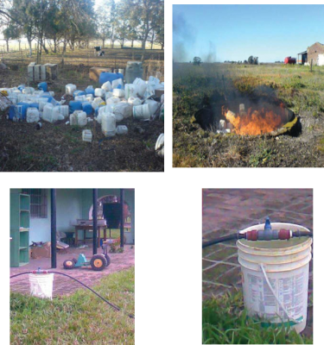
- Explique resumidamente em que rank de conformidade sua empresa está localizada de acordo com seguintes critérios e por quê.
BIODIVERSIDADE
No. CC | CC | Rank 1 | Rank 2 | Rank 3 | Rank 4 | Rank 5
4.6.0.01. | A empresa evita impactos negativos em áreas protegidas e em áreas de alto valor de conservação, dentro ou fora da fazenda ou áreas de produção. | A empresa destruiu total ou parcialmente as áreas protegidas ou áreas de alto valor de conservação (AVC) (desde o pedido de Certificação) | A empresa não conhece as áreas protegidas / AVC locais. | A empresa conhece as áreas protegidas locais e as áreas de alto valor de conservação ao redor da fazenda e não há indício de impacto negativo. | RANK 3 E a empresa informa aos seus(as) trabalhadores(as) sobre essas áreas. | RANK 4 E a empresa promove ativamente a conservação de áreas protegidas / AVC.

PESTICIDAS PARA USAR
No. CC | CC | Rank 1 | Rank 2 | Rank 3 | Rank 4 | Rank 5
4.2.3.06. | Há um procedimento documentado para garantir que os materiais da Lista de Materiais Perigosos Parte 1 (Lista Vermelha) da Fairtrade International não sejam usados ​​em cultivos Fairtrade. | A empresa não considerou nenhuma ação. | A empresa tem uma ideia de como melhorar, mas não foram implementadas OU medidas foram implementadas, mas não foram descritas por escrito. | A empresa implementou, pelo menos uma medida de conscientização, ou seja, disponibilizou informação aos(as) trabalhadores(as) sob qualquer forma e estas foram descritas por escrito. | A empresa implementou uma série de medidas (por exemplo: conscientização, inspeções internas de amostras, revisão por um igual) e estas foram descritas por escrito. | Existe um Sistema de Gestão Interna (orgânico) que funciona bem.

